## Практическая работа 4.

## *Разработка механизма учета движения материалов*.

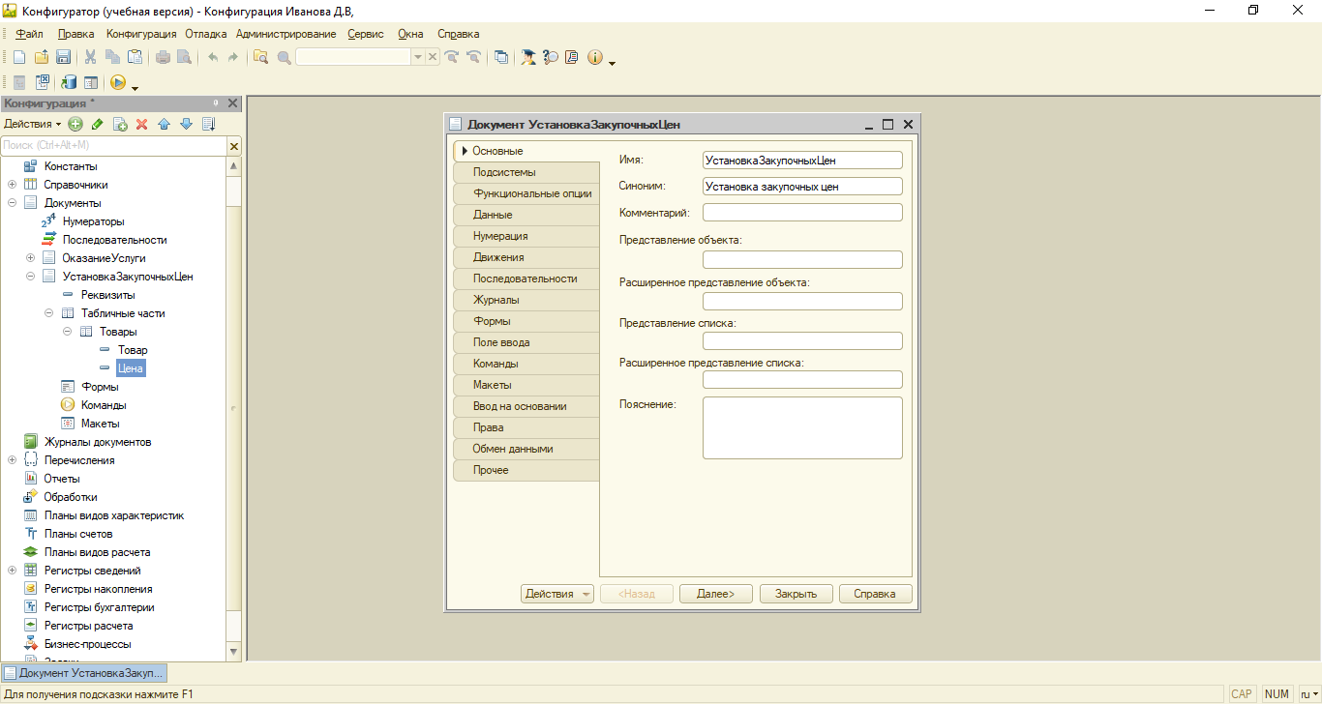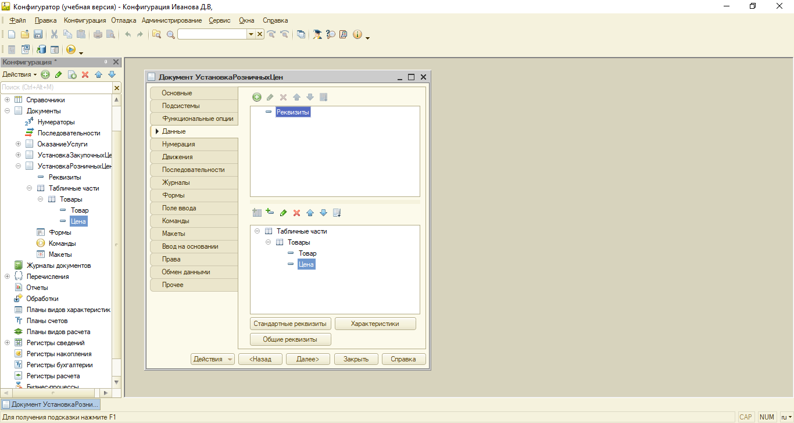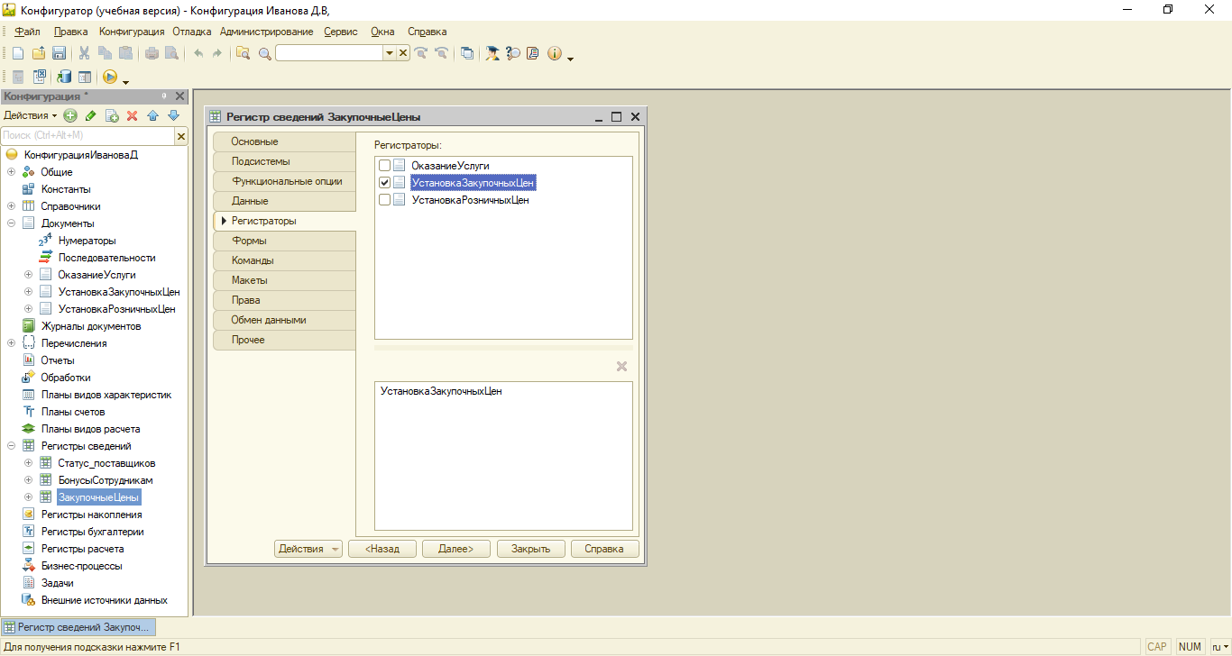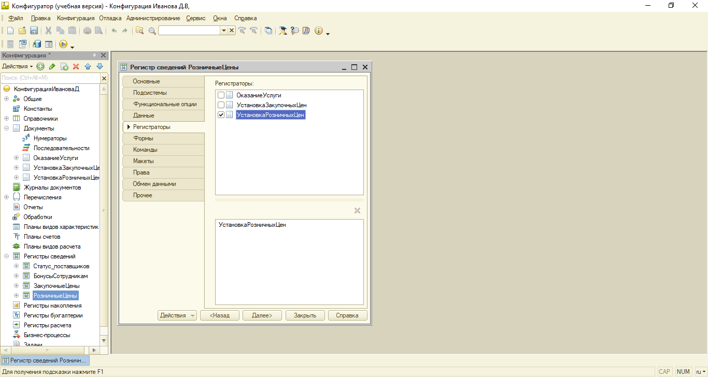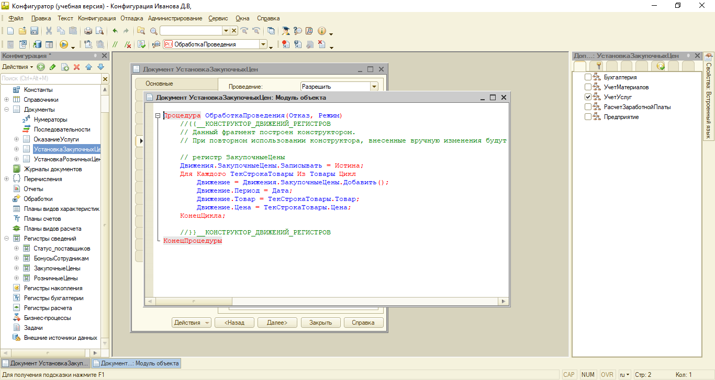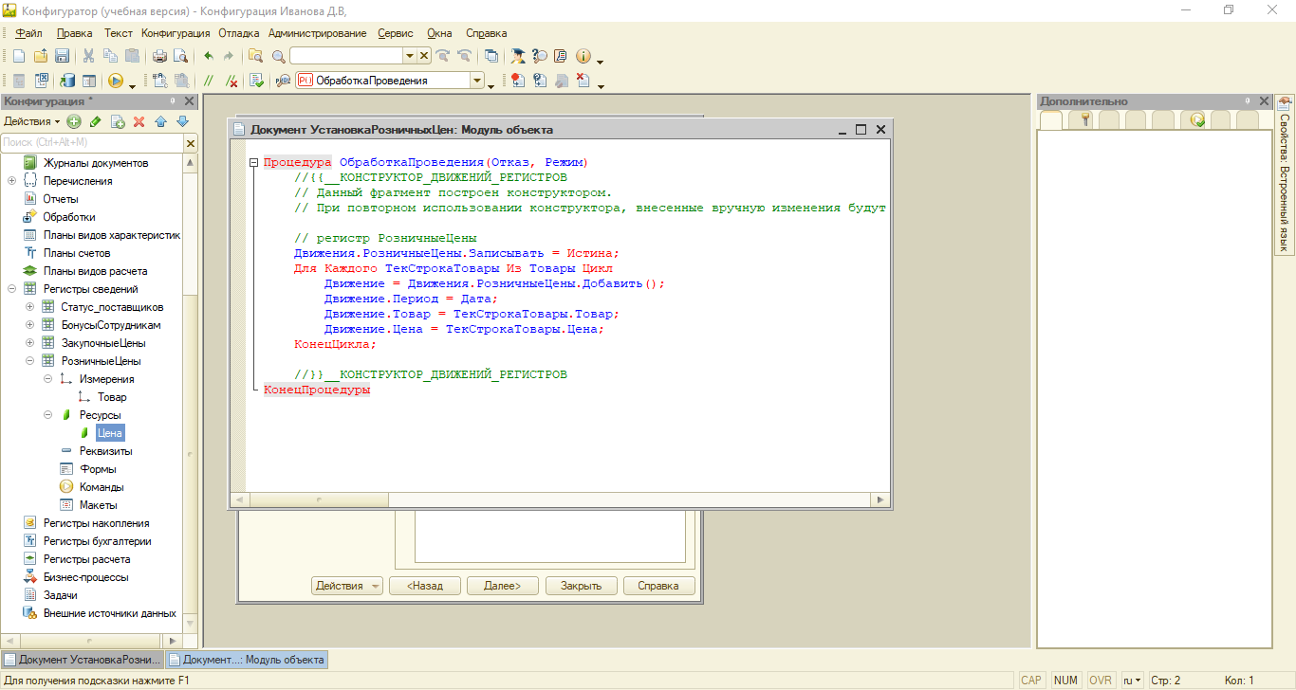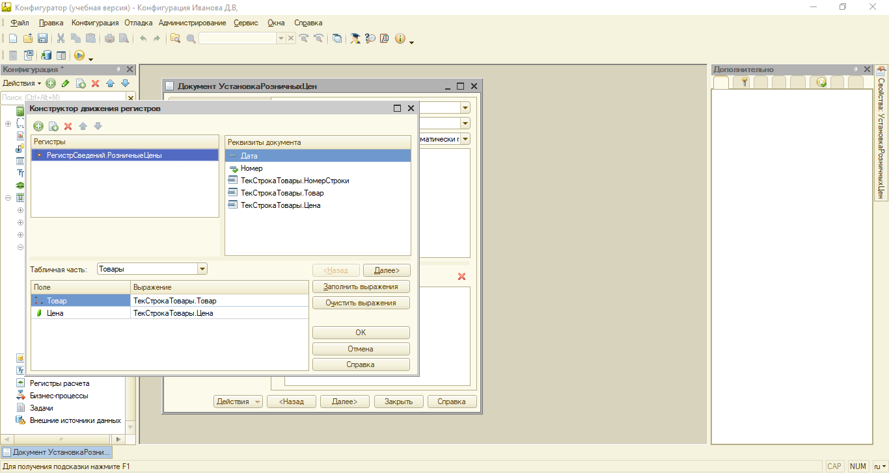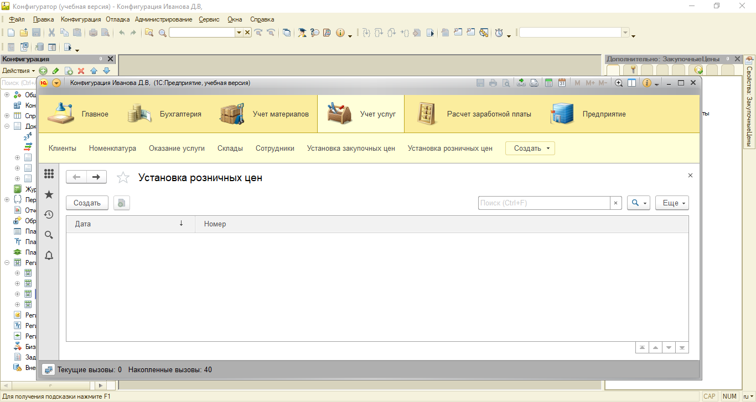

## Вопросы

3. Для чего нужны измерения регистра, ресурсы и реквизиты?

Измерение - накопление числовой информации в данном разрезе;  
Ресурсы - виды числовой информации, накапливаемой регистром;  
Измерение так же является критерием отбора при получении данных;  
Реквизиты - набор попутных данных для записи регистра;

1. Как создать движения документа с помощью конструктора движений?

Выбираем нужный документ в конфигураторе, правый клик - изменить, закладка "Движения". Выбираем регистр, и жмем на конструктор движений.  
В окошке "Регистры" - регистр, по которому будут проходить движения, в поле "реквизиты документа" - исходные данные для создания движений - реквизиты документа. В нижнем окошке - устанавливаем соответствие между данными регистра и данными документа.